Санкт-Петербургский Национальный Исследовательский

Университет ИТМО

Факультет Программной Инженерии и Компьютерной Техники

**Лабораторная работа № 1**

**«Перевод чисел между различными системами счисления»**

Вариант № 27

Выполнил студент группы Р3117

Игнатова Г. Г.

Преподаватель:

Ильина Аглая Геннадьевна

Санкт-Петербург

2021

Оглавление

Задание 3

Основные этапы вычисления 3

Вывод 5

Список литературы 5

# **Задание**

1. Перевести число "А", заданное в системе счисления "В", в систему счисления "С". Числа "А", "В" и "С" взять из представленных таблиц.
2. Для примеров с 5-го по 7-й выполнить операцию перевода по сокращенному правилу (для систем с основанием 2 в системы с основанием $2^{k}$. Для примеров с 4-го по 6-й и с 8-го по 9- й найти ответ с точностью до 5 знака после запятой̆. В примере 11 группа символов $\overline{1}$ означает -1 в симметричной̆ системе счисления.

# **Основные этапы вычисления**

${25307}_{10}={37638}_{9}$

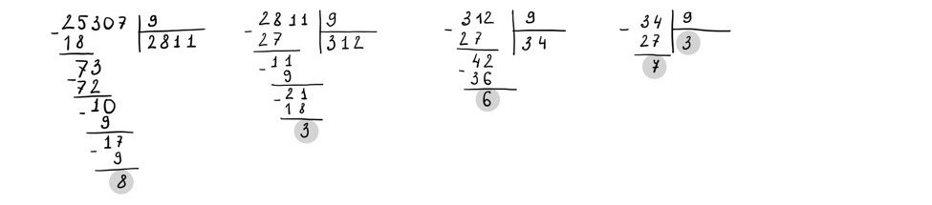

Рисунок 1 – Решение 1

Рисунок 2 – Решение 2

$28d{10}_{15}={13144230}_{5}$

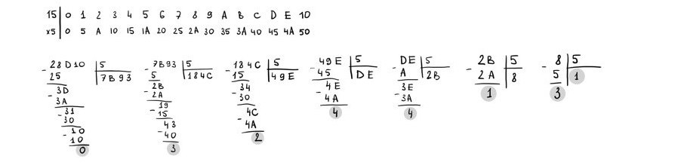

Рисунок 3 – Решение 3

${52,16}_{10}={110100,00101}_{2}$

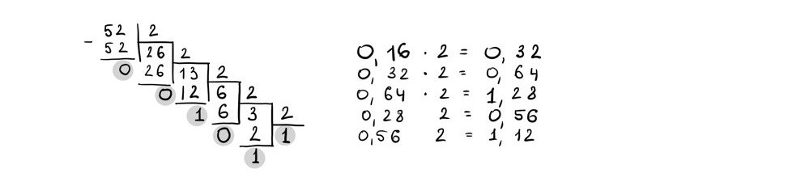

Рисунок 4 – Решение 4

Рисунок 5 – Решение 5



${73,14}_{8}={111011,0011}_{2}$

Рисунок 6 – Решение 6

Рисунок 7 – Решение 7

Рисунок 8 – Решение 8

Рисунок 9 – Решение 9

Рисунок 10 – Решение 10



$33\overline{2}{00}_{7C}={8134}_{10}$

Рисунок 11 – Решение 11



${10100010}_{Fib}={49}_{10}$

Рисунок 12 – Решение 12

${1000001,000001}_{Berg}={18}_{10}$

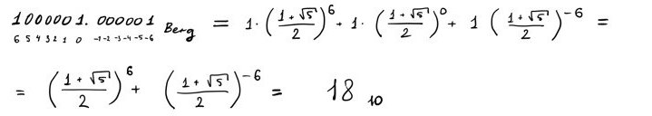

Рисунок 13 – Решение 13

# **Вывод**

В ходе выполнения лабораторной работы я повторила, как работать с различными системами счисления. А также, узнала, как работать с Фибоначчиевой СС и СС Бергмана.

# **Список литературы**

1. Балакшин П.В., Соснин В.В. Информатика: методическое пособие — Санкт-Петербург, 2015 г. — 97 стр.
2. Фибоначчиева система счисления [e-olymp] URL: www.e-olymp.com/ru/problems/1378